年产500万件汽车轻量化排放系统管件数字化车间项目竣工环境保护验收监测报告表
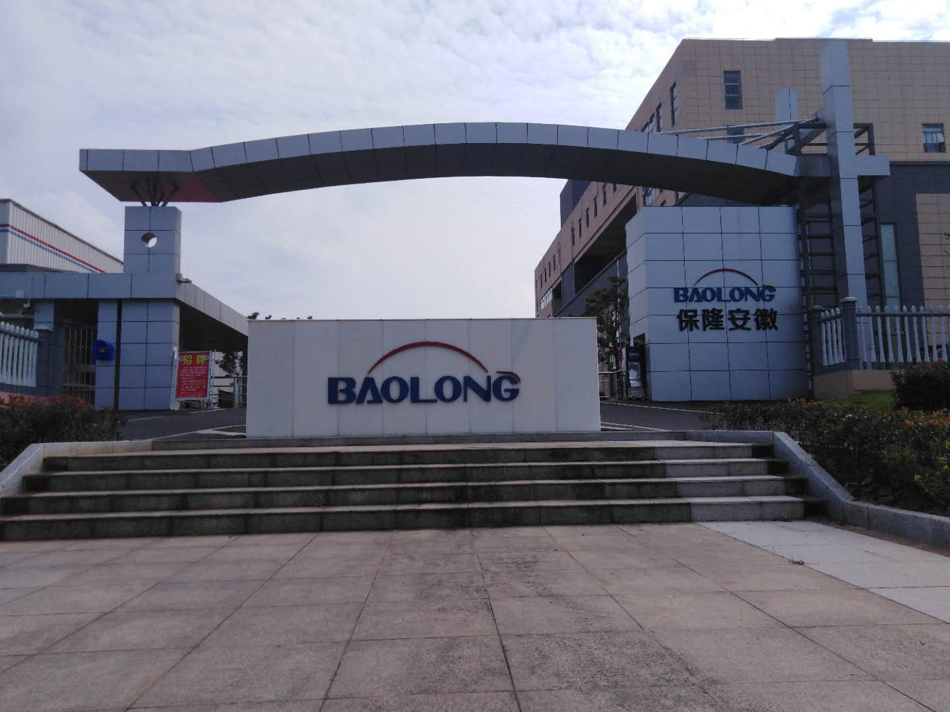

建设单位：保隆（安徽）汽车配件有限公司
编制单位：宁国浚洁环保治理工程有限公司
编制日期：二〇一八年九月

建设单位法人代表:陈洪凌
编制单位法人代表:丁晓华
项 目 负 责 人: 张 正
填 表 人：张 正

建设单位 （盖章） 编制单位 （盖章）

表一
建设项目名称 | 年产500万件汽车轻量化排放系统管件数字化车间项目
建设单位名称 | 保隆（安徽）汽车配件有限公司
建设项目性质 | 改扩建
建设地点 | 宁国经济技术开发区钓鱼台路15号
主要产品名称 | 汽车轻量化排放系统管件
设计生产能力 | 汽车轻量化排放系统管件500万件
实际生产能力 | 汽车轻量化排放系统管件500万件
建设项目环评时间 | 2017.04 | 开工建设时间 | 2017.05
调试时间 | 2017.12 | 验收现场监测时间 | 2018.9.12-9.13
环评报告表  审批部门 | 宁国市环保局 | 环评报告表  编制单位 | 巢湖中环环境科学研究有限公司
环保设施设计单位 | 杭州银江环保科技有限公司 | 环保设施施工单位 | 杭州银江环保科技有限公司
投资总概算 | 15930 | 环保投资总概算 | 210 | 比例 | 1.3%
实际总概算 | 15930 | 环保投资 | 90 | 比例 | 0.6%
验收监测依据 | 1、《中华人民共和国环境保护法》，2015.1.1 施行；  2、《中华人民共和国环境噪声污染防治法》，1997.3.1 施行；  3、《中华人民共和国水污染防治法》，2017.6.27修订；  4、《中华人民共和国大气污染防治法》，2016.1.1 施行；  5、 《中华人民共和国固体废物污染环境防治法》，2016.11.7 施行；  6、《建设项目环境保护管理条例》，中华人民共和国国务院令第682号，2017.10.1试行；  7、 《关于发布<建设项目竣工环境保护验收暂行办法>的公告》，中华人民共和国环境保护部，国环规环评[2017]4号，2017年11月20日发布并实施；  8、关于发布《建设项目竣工环境保护验收技术指南 污染影响类》的公告，中华人民共和国生态环境部，公告2018第9号，2018年5月16日印发；  9、保隆（安徽）汽车配件有限公司年产500万件汽车轻量化排放系统管件数字化车间项目委托进行竣工环境保护验收的委托书；  10、 巢湖中环环境科学研究有限公司《保隆（安徽）汽车配件有限公司年产500万件汽车轻量化排放系统管件数字化车间项目环境影响报告表》（2017.04）；  11、宁国市环保局《关于保隆（安徽）汽车配件有限公司年产500万件汽车轻量化排放系统管件数字化车间项目环境影响报告表的复函》（宁环审批[2017]43号）
验收监测评价标准、标号、级别、限值 | 1、项目生活污水和清洗废水执行《污水综合排放标准》（GB8978-1996）中的一级标准，具体标准限值见下表：  表1-1 污水综合排放标准 单位： mg/L，pH除外  2、废气执行《大气污染物综合排放标准》（GB16297-1996）表2中二级标准及无组织排放监控浓度限值。具体见表1-2。  表1-2 大气污染物综合排放标准  3、项目噪声排放执行《工业企业厂界环境噪声排放标准》（GB12348-2008）中的要求，详见下表：  表1-3 噪声排放标准  4、固体废弃物排放执行标准  一般固废：执行GB18599-2001《一般工业固体废物贮存、处置场污染控制标准》及2013年修改单中的有关规定。危险废物处理执行《危险废物贮存污染控制标准》（GB 18597-2001）及2013年修改单要求。
  控制项目 | pH | COD | TP | SS | 氨氮
  一级标准限值 | 6~9 | 100 | 0.5 | 70 | 15
  污染物 | 最高允许排放浓度mg/m3 | 最高允许排放速率 |  | 无组织排放监控浓度限值
  污染物 | 最高允许排放浓度mg/m3 | 排气筒高度m | 二级kg/h | 监控点 | 限值mg/m3
  颗粒物 | 120 | 15 | 3.5 | 周界外浓度最高点 | 1.0
  位置 | 采用标准 | 标准值[dB（A）]
  位置 | 采用标准 | 昼间 | 夜间
  厂界四周 | 3类 | 65 | 55
表二
工程建设内容：
项目总投资15930万元，总建筑面积10680平方米，主要包括主体工程、辅助工程、公用
工程、储运工程和环保工程等。项目建设内容见下表：
表2-1 项目建设内容
工程名称 | 单项工程名称 | 环评建设内容 | 实际建设内容 | 备注
主体工程 | 生产厂房 | 新建20#车间8400㎡，建设年产500万件汽车轻量化排气系统管件生产线。 | 新建20#车间8400㎡，建设年产500万件汽车轻量化排气系统管件生产线。 | 一致
储运工程 | 仓库 | 新建22#车间、23#车间作为物流仓库，建筑面积2280㎡。 | 新建22#车间、23#车间作为物流仓库，建筑面积2280㎡。 | 一致
辅助工程 | 生活、办公设施 | 依托原有公司办公楼、倒班宿舍楼、食堂 | 依托原有公司办公楼、倒班宿舍楼、食堂 | 一致
辅助工程 | 配电房 | 依托原有配电房，占地面积100㎡。 | 依托原有配电房，占地面积100㎡。 | 一致
公用工程 | 供电 | 用电接自开发区电网，新建35KV变电站1座 | 用电接自开发区电网，新建35KV变电站1座 | 一致
公用工程 | 供水 | 项目用水取自开发区市政供水管网 | 项目用水取自开发区市政供水管网 | 一致
公用工程 | 排水 | 雨污管网分流，雨水收集后排入市政雨水管网，生活污水经原有化粪池预处理后排入市政污水管网进入宁国市污水处理厂处理达标后排入东津河；生产废水经厂区新建的污水处理站处理达标后排入市政污水管网。 | 雨污管网分流，雨水收集后排入市政雨水管网，生产废水和生活污水经厂区污水处理站处理达标后排入市政污水管网，最终排入东津河 | 生活污水进入厂区污水处理站处理，不进入市政污水管网。
环保工程 | 废气处理 | 打磨废气经集气罩收集后通过布袋除尘处理达标后15米排气筒外排；车间设置机械通风设施 | 因需打磨的管件较少，打磨废气经集气罩收集后无组织排放；车间设置机械通风设施 | 基本一致
环保工程 | 废水处理 | 清洗废水经厂区新建污水处理站处理达标后通过开发区污水管网，排入东津河；生活污水经原有化粪池处理后派市政污水管网，进入宁国市污水处理厂处理达标后，最终进入东津河。 | 生产废水和生活污水经厂区污水处理站处理达标后排入市政污水管网，最终排入东津河 | 生活污水进入厂区污水处理站处理，不进入市政污水管网。
环保工程 | 噪声处理 | 采取消声、隔离、减震措施 | 采取消声、隔离、减震措施 | 一致
环保工程 | 固废处理 | 依托原有危废暂存场所、垃圾箱等 | 依托原有危废暂存场所、垃圾箱等 | 一致
与环评建设内容相比，项目生活污水进入厂区污水处理站处理达标后排放，不接入市政污水管网，不属于重大变动。
原辅材料消耗及水平衡：
- 原辅材料消耗情况
表2-2 项目原辅材料及燃料
序号 | 名称 | 环评数量 | 实际数量
1 | 不锈钢材 | 2500吨 | 2250吨
2 | 模具用钢材 | 2.5吨 | 2.25吨
3 | 切削液 | 1t/a | 0.9t/a
4 | 金属清洗剂 | 400L/a | 360L/a
5 | 机械油 | 18t/a | 16.2t/a
6 | 焊条 | 8t/a | 7.2t/a
7 | 水 | 4200t/a | 2100t/a
8 | 电 | 440万千瓦时/年 | 440万千瓦时/年
2、主要生产设备
表2-3 项目主要生产设备一览表
序号 | 设备名称 | 型号 | 环评数量（台/套） | 实际数量（台/套）
1 | 全自动弯管机 | 31892563/4弯管 | 1 | 1
2 | 切管倒角一体机 | 31892563/4弯管 | 1 | 1
3 | 成型机 | 31892563/4弯管 | 1 | 1
4 | 双槽自动清洗机 | 31892563/4弯管 | 1 | 1
5 | 冲床(JH21-16) | 31892563/4弯管 | 1 | 1
6 | 测漏 | 31892563/4弯管 | 1 | 1
7 | 六轴机器人 | 31892563/4弯管 | 6 | 6
8 | 冲床(JH21-16) | / | 1 | 1
9 | 四柱液压机（Y32-63） | / | 1 | 1
10 | 尾管焊缝定位机 | / | 1 | 1
11 | 安川6轴机器人 | / | 1 | 1
12 | 机器臂电阻焊 | 31892472/73组 | 1 | 1
13 | 焊接专机 | 31892472/73组 | 1 | 1
14 | 冲床 | 31892472/73组 | 1 | 1
15 | 砂带机 | 31892472/73组 | 1 | 1
16 | 六轴机器人 | 31892472/73组 | 5 | 5
17 | 液压机YJ-630 | 31892563/4组(L501) | 1 | 1
18 | 液压机YJ-630 | 31892563/4组(L501) | 1 | 1
19 | 清洗机KDJ-2 | 31892563/4组(L501) | 1 | 1
20 | 自动弯管机CNC90 | 31892563/4组(L501) | 1 | 1
21 | 成型机 | 31892563/4组(L501) | 1 | 1
22 | 久伍缩口机 | 31892563/4组(L501) | 1 | 1
23 | 双槽自动清洗机 | 31892563/4组(L501) | 1 | 1
24 | 焊接机器TM-1400 | 31892563/4组(L501) | 1 | 1
25 | 激光打字机 | 31892563/4组(L501) | 1 | 1
26 | 包装台（3） | 31892563/4组(L501) | 3 | 3
27 | 六轴机器人 | 31892563/4组(L501) | 10 | 10
28 | 焊接机器TM-1400 | 010B组装(L512) | 1 | 1
29 | 焊接机器TM-1400 | 010B组装(L512) | 1 | 1
30 | 液压机YJ-630 | 010B组装(L512) | 1 | 1

（续1）表2-3 项目主要生产设备一览表
序号 | 设备名称 | 型号 | 环评数量（台/套） | 实际数量（台/套）
31 | 冲床JH21-16 | 010B组装(L512) | 1 | 1
32 | 定径机LBEDJJ-80 | 010B组装(L512) | 1 | 1
33 | 包装台（3） | 010B组装(L512) | 3 | 3
34 | 六轴机器人 | 010B组装(L512) | 8 | 8
35 | 机械臂电阻焊 | 31892543/44(L512) | 1 | 1
36 | 氩弧焊WSM-315P | 31892543/44(L512) | 1 | 1
37 | 机械臂电阻焊 | 31892543/44(L512) | 1 | 1
38 | 包装台（3） | 31892543/44(L512) | 3 | 3
39 | 六轴机器人 | 31892543/44(L512) | 6 | 6
40 | 液压机YJ-400 | S4系列（L211线） | 2 | 2
41 | 冲床(JH21-16) | S4系列（L211线） | 1 | 1
42 | 双槽清洗机 | S4系列（L211线） | 1 | 1
43 | 液压机YJ-630 | S4系列（L211线） | 2 | 2
44 | 冲床(JH21-16) | S4系列（L211线） | 3 | 3
45 | 平面打磨机 | S4系列（L211线） | 1 | 1
46 | 点焊机（DN-50） | S4系列（L211线） | 1 | 1
47 | 六轴机器人 | S4系列（L211线） | 7 | 7
48 | 六轴焊接机器人 | 31622454/5组装 | 1 | 1
49 | 五轴自动焊接专机 | 31622454/5组装 | 1 | 1
50 | 冲床(JH21-63) | 31622454/5组装 | 2 | 2
51 | 砂带机 | 31622454/5组装 | 1 | 1
52 | 包装台 | 31622454/5组装 | 2 | 2
53 | 六轴机器人 | 31622454/5组装 | 8 | 8
54 | 机械臂点阻焊 | 31892471/2组装 | 1 | 1
55 | 冲床(JH21-16) | 31892471/2组装 | 1 | 1
56 | 焊接专机 | 31892471/2组装 | 1 | 1
57 | 砂带机 | 31892471/2组装 | 2 | 2
58 | 氩弧焊机 | 31892471/2组装 | 1 | 1
59 | 焊接专机 | 31892471/2组装 | 1 | 1
60 | 六轴机器人 | 31892471/2组装 | 6 | 6
61 | 机械臂点阻焊 | 31622464/65组装 | 1 | 1
62 | 焊接专机 | 31622464/65组装 | 1 | 1
63 | 扩口机YQ-40 | 31622464/65组装 | 1 | 1
64 | 砂带机 | 31622464/65组装 | 1 | 1
65 | 冲床(JH21-16) | 31622464/65组装 | 1 | 1
66 | 六轴机器人 | 31622464/65组装 | 5 | 5
67 | 锯床GY4235/65 | 110231124410/14/21 | 2 | 2
68 | 单轮砂带机 | 110231124410/14/21 | 1 | 1
69 | 双槽清洗机KD28 | 110231124410/14/21 | 1 | 1
70 | 输送线 | 110231124410/14/21 | 1 | 1
71 | 16T气动力冲床 | 110231124410/14/21 | 1 | 1
72 | 液压机JY400 | 110231124410/14/21 | 1 | 1
73 | 扩口机YQ-40 | 110231124410/14/21 | 1 | 1
74 | 平头机 | 110231124410/14/21 | 1 | 1
75 | 机器人 | 110231124410/14/21 | 2 | 2
76 | 锯床GY4235/65 | 31892351组装 | 2 | 2
77 | 单轮砂带机 | 31892351组装 | 1 | 1
78 | 双槽清洗机KD28 | 31892351组装 | 1 | 1
79 | 输送线 | 31892351组装 | 1 | 1
80 | 五轴自动焊 | 31892351组装 | 1

（续2）表2-3 项目主要生产设备一览表
序号 | 设备名称 | 型号 | 环评数量（台/套） | 实际数量（台/套）
80 | 五轴自动焊 | 31892351组装 | 1 | 1
81 | 扩口机YQ-40 | 31892351组装 | 1 | 1
82 | 平头机 | 31892351组装 | 1 | 1
83 | 机器人 | 31892351组装 | 2 | 2
84 | 多点电阻焊50KVA | 31892320/21组装 | 2 | 2
85 | TIG机器人焊 | / | 1 | 1
86 | 机器人 | / | 1 | 1
87 | 液压机JY400 | 31892563/4外胆 | 3 | 3
88 | 16T气动力冲床 | 31892563/4外胆 | 1 | 1
89 | 八瓣扩口机 | 31892563/4外胆 | 1 | 1
90 | 平头机 | 31892563/4外胆 | 1 | 1
91 | 五轴联动加工中心 | / | 1 | 1
92 | 高速精密加工中心 | / | 2 | 2
93 | 慢走丝 | / | 2 | 2
94 | 点火花加工机 | / | 1 | 1
95 | MIG焊接机器人 | / | 50 | 50
96 | 全自动弯管机90CNC | / | 1 | 1
97 | 点焊机器人 | / | 4 | 4
98 | 工业机器人 | / | 12 | 12
99 | 智能柔性补偿器 | / | 20 | 20
100 | 末端执行器（软浮动手抓） | / | 10 | 10
101 | 外部轴电机及驱动系统 | / | 15 | 15
102 | 输送系统 | / | 12 | 12
103 | 6自由度反馈系统 | / | 12 | 12
104 | 视觉系统 | / | 12 | 12
105 | 现场控制系统（含总线模块） | / | 12 | 12
106 | 机器人第7移动轴 | / | 12 | 12
107 | 切换盘 | / | 12 | 12
108 | 电气系统 | / | 10 | 10
109 | 专用数控系统 | / | 12 | 12
110 | 专用伺服驱动 | / | 20 | 20
111 | 专用伺服电机 | / | 20 | 20
112 | 专用主轴电机 | / | 20 | 20
113 | 机床电气配件 | / | 20 | 20
114 | 专用线缆 | / | 20 | 20
115 | AGV小车 | / | 12 | 12
116 | 控制系统 | / | 1 | 1
117 | 在线高精度检测装置 | / | 10 | 10
118 | 设备故障自动预警系统 | / | 1 | 1
119 | 数控系统网络连接器和适配器 | / | 37 | 37
120 | DNC 数控机床状态采集与监控系统 | / | 1 | 1
121 | 生产过程实时监控管理系统 | / | 1 | 1
122 | 加工效率管理系统 | / | 1 | 1
123 | 程序网络化传输管理系统 | / | 1 | 1
124 | MES系统信息集成 | / | 1 | 1
125 | 其他 | / | 1 | 1
合计 |  | / | 379 | 379

3、水平衡
项目用水全部取自开发区供水管网，主要为生产清洗用水和生活用水，用水量2100m³/a。排水采用雨污分流制，雨水进市政雨水管网。清洗废水和生活污水经厂区污水处理设施处理满足《污水综合排放标准》（GB8978-1996）中的一级标准后通过开发区管网，最终进入东津河，排放量1800m³/a。
612.7
1057
4.0
0.6
3.4
生活用水

3765
3200

污水处理设施

7.0
6.0

排入东津河
0.4
3.0
清洗用水
2.6

图2-1 水平衡图

主要工艺流程及产物环节（附处理工艺流程图，标出产污节点）
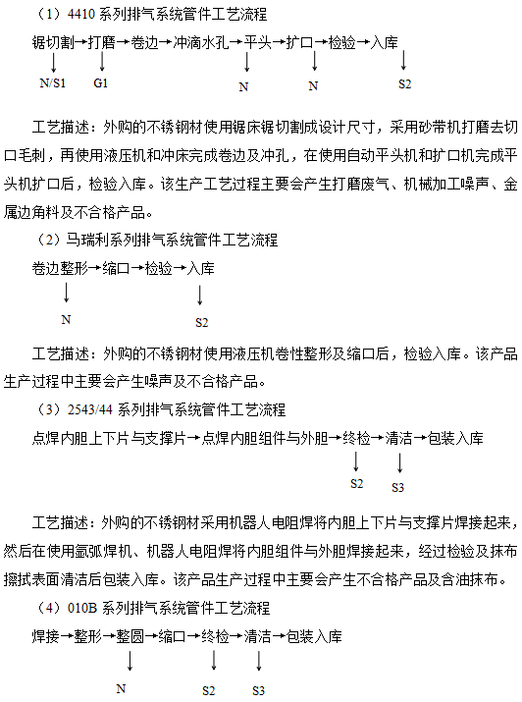
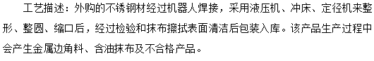

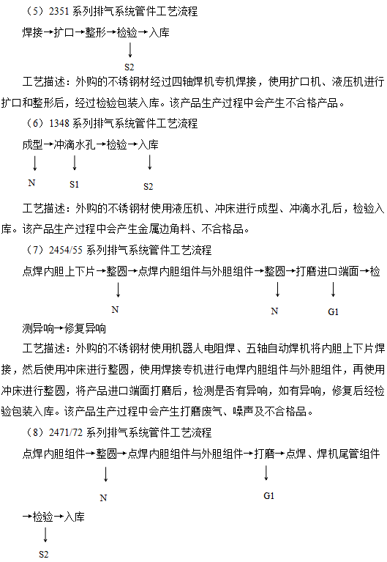
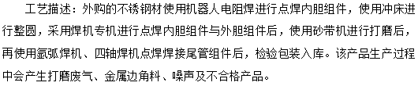
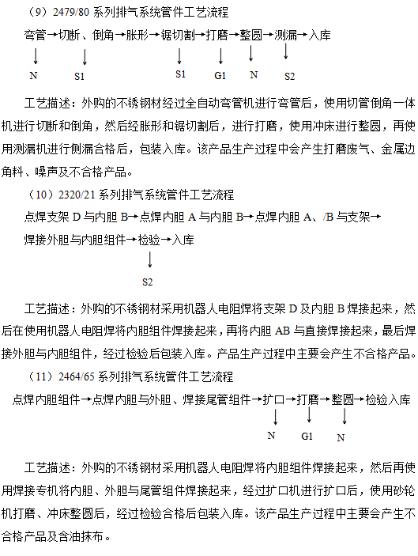

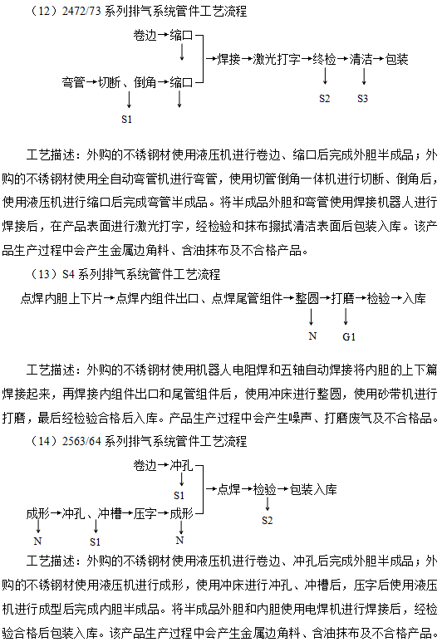

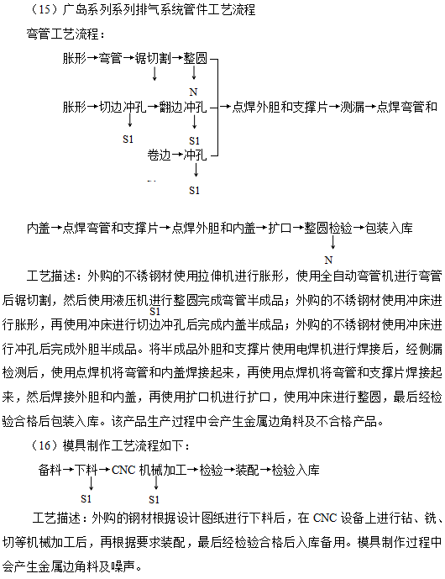

表三
主要污染源、污染物处理和排放（附处理流程示意图，标出废水、废气、厂界噪声监测点位）
1、废水
项目清洗废水和生活污水排入厂区自建的地埋式污水处理装置，该装置采用隔油、调节、气浮A/O处理工艺，设计处理能力为200m³/d。处理后的废水满足《污水综合排放标准》（GB8978-1996）中的一级标准，燃后通过开发区管网，最终进入东津河。污水处理装置工艺流程见下图：
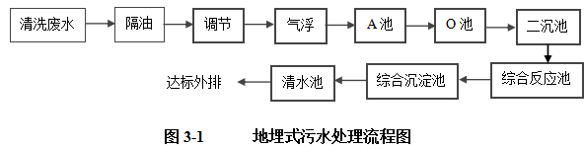
工艺说明：
隔油、调节：废水流隔油池进行隔油预处理进入调节池，进行废水调节和水质均质。
气浮：调节池废水经泵提升到综合废水反应气浮池，与投加的药剂破乳除油自流到A/O生化池。
A/O生化池：调节池废水经泵提升到综合废水反应气浮池，与投加的药剂破乳除油自流到A/O生化池。在A/O生化池中，废水中的有机物质和氨氮 在A池中的水解酸化菌团、反硝化菌的作用下、好氧池中的好氧菌团和硝化菌的作用下，得到生物降解。
沉淀：废水经泵提升到综合反应池,与投加的复配剂等药剂发生反应，形成的絮状物经沉淀泥水分离后，污泥进入污泥池，上清液达标排放。
2、废气
项目营运期间废气主要是打磨工序产生的颗粒物，因需要打磨的工件较少，金属粉尘经集气罩收集后无组织排放。
3、噪声
项目噪声主要来自于冲床、液压机、扩口机等设备运行产生的噪声，项目采取消声、隔离、减震措施降低噪声对环境的影响。
4、固废
本项目主要固体废弃物为生产工艺中产生的金属边角料25t/a、不合格品12.5t/a、含油抹布0.5t/a、生活垃圾19.2t/a、废切削液0.5t/a。金属边角料及不合格品由物资回收部门回收后重新利用；废削液属于危险废物（危废标号为HW09），委托有资质单位处置，建设单位按照《危险废物贮存污染控制标准》（GB18597-2001）中的要求做好贮存场所的防腐、防渗和防漏。含油抹布及生活垃圾由环卫部门处理。所有废弃物全部做到资源化无害化处理，对周围环境影响较小。厂区平面布置及监测点位布置见下图

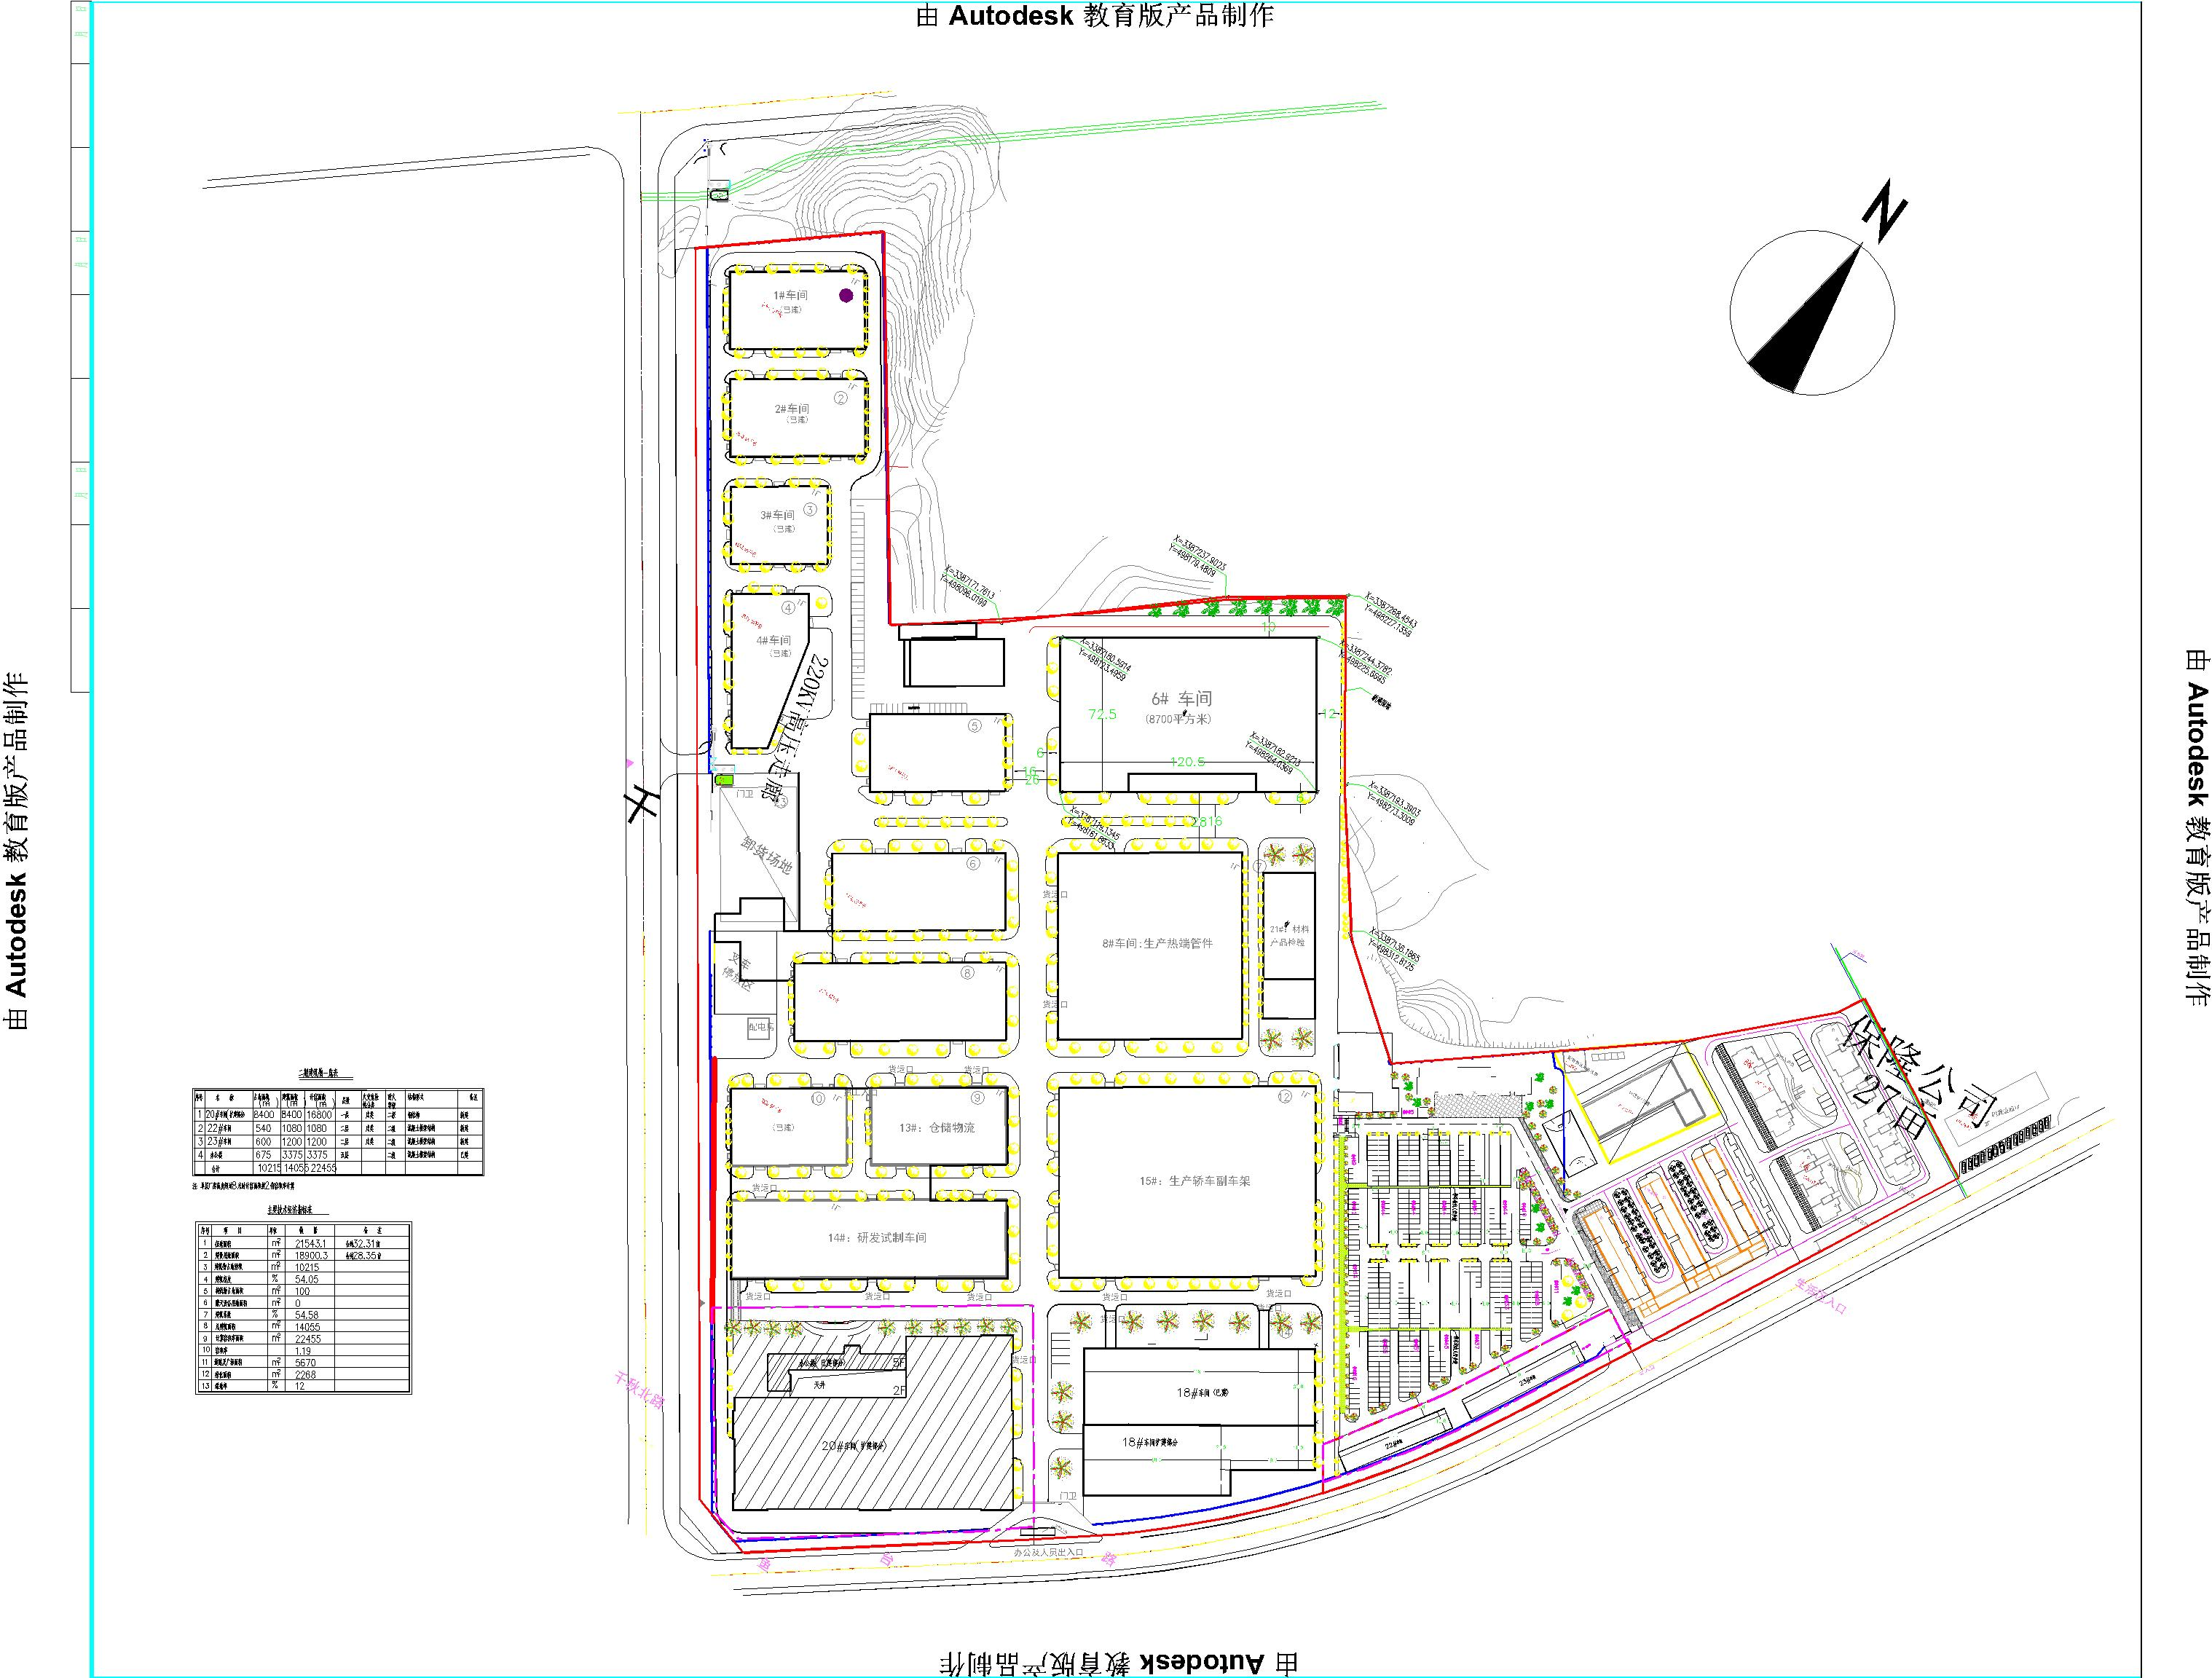
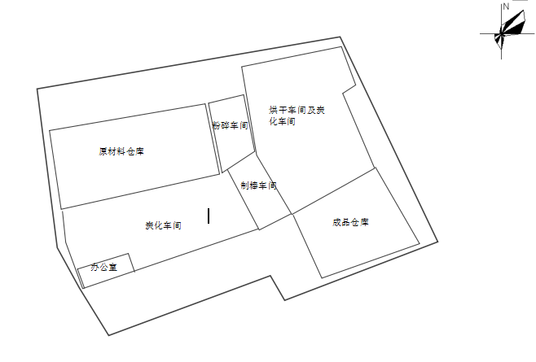
3
3#
4#
1
2
1#

4

2#
无组织废气检测点
噪声检测点

表四
建设项目环境影响报告表主要结论及审批部门审批决定：
1、环评报告表主要结论
保隆（安徽）汽车配件有限公司年产500万件汽车轻量化排放系统管件数字化车间项目符合国家产业政策，项目选址符合宁国市总体规划。通过本项目所在地环境现状调查、污染分析、环境影响分析可知，只要建设方在生产过程中充分落实本环评提出的各项污染防治对策，认真做好“三同时”及日常环保管理工作，项目对环境的影响可降至最小。因此，从环保角度出发，本项目的建设可行。
2、审批决定
一、保隆(安徽)汽车配件有限公司年产500万件汽车轻量化排放系统管件数字化车间项目选址于宁国经济技术开发区钓鱼台路15号保隆公司园区，总投资22676万元。项目经宁国经济和信息化委员会宁经信[2017]50号同意备案。经我局研究，原则同意建设。
二、该项目废水排放执行《污水综合排放标准》(GB8978-1996)表4中的一级排放标准。
三、该项目工艺废气排放执行《大气污染物综合排放标准》(GB16297-1996)表2中的二级排放标准及无组织排放监控浓度限值。
四、该项目噪声执行《工业企业厂界环境噪声排放标准》(GB12348-2008)表1中的3类区标准。
五、该项目固体废弃物执行《一般工业固体废物贮存处置场污染控制标准》(GB18599-2001)、《危险废物贮存污染控制标准》(GB18597-2001)及2013年修改单。
六、总量控制指标C0D为0.270t/a，NH1-N为0.019t/a，烟(粉)尘1.006t/a
七、建设单位在项目建成后按规定程序申请组织环保竣工验收，合格后方可正式生产。

表4-1 环评批复要求与落实情况对照表
宁环审批[2017]43号及环评报告 | 实际落实情况
保隆(安徽)汽车配件有限公司年产500万件汽车轻量化排放系统管件数字化车间项目选址于宁国经济技术开发区钓鱼台路15号保隆公司园区，总投资22676万元。项目经宁国经济和信息化委员会宁经信[2017]50号同意备案。经我局研究，原则同意建设。 | 落实  建设项目位于宁国市经济钓鱼台路15号保隆公司园区，建设位置未发生变化。年产500万件汽车轻量化排放系统管件
该项目废水排放执行《污水综合排放标准》(GB8978-1996)表4中的一级排放标准。 | 落实  生产清洗废水和生活污水经厂区污水处理站处后满足《污水综合排放标准》(GB8978-1996)表4中的一级排放标准排放，最终进入东津河
该项目工艺废气排放执行《大气污染物综合排放标准》(GB16297-1996)表2中的二级排放标准及无组织排放监控浓度限值。 | 基本落实  因需要打磨的工件较少，金属粉尘经集气罩收集后无组织排放。
该项目噪声执行《工业企业厂界环境噪声排放标准》(GB12348-2008)表1中的3类区标准。 | 落实  项目采取消声、隔离、减震措施降低噪声对环境的影响。厂界噪声满足《工业企业厂界环境噪声排放标准》（GB 12348-2008）3类功能区标准要求。
该项目固体废弃物执行《一般工业固体废弃物贮存、处置污染控制标准》(GB18599-2001)、《危险废物贮存污染控制标准(GB18597-2001)及2013年修改单。 | 落实  金属边角料及不合格品由物资回收部门回收后重新利用；废削液属于危险废物（危废标号为HW09），委托有资质单位处置，建设单位按照《危险废物贮存污染控制标准》（GB18597-2001）中的要求做好贮存场所的防腐、防渗和防漏。含油抹布及生活垃圾由环卫部门处理。
建设单位须按规定程序申请组织环保竣工验收，合格后方可正式生产。 | 本次申请验收

表五
验收监测质量保证及质量控制：
本次验收检测采样及样品分析均严格按照《环境水质监测质量保证手册》、《环境空气监测质量保证手册》、《固定污染源质量保证和质量控制技术规范（试行）》及相关环境监测技术规范的要求进行，实施全程序质量控制。项目检测前，相关部门根据检测方案制定了详细的质量控制计划，并按照计划实施。 具体质控要求如下：
（1）生产处于正常。检测期间生产在大于 75％额定生产负荷的工况下稳定运行，各污染治理设施运行基本正常。
（2）检测分析方法采用国家有关部门颁布的标准（或推荐）方法。
（3）合理布设检测点位,保证各检测点位布设的科学性和可比性。
（4）检测人员经考核并 有合格证书，所有检测仪器经过计量部门检定并在有效期内。
（5）现场采样、保存及实验分析阶段均采取相关质控措施
①废水检测仪器符合国家有关标准或技术要求。采样、运输、保存、分析全过程严格按照《环境监测技术规范（水和废水部分）》和《环境水质监测质量保证手册》规定执行。按照质量控制计划的要求通过空白、平行样、质控标样等质控措施做好准确度和精密度控制。
②无组织排放检测部分严格按照 《大气污染物无组织排放监测技术导则》（HJ/T 55-2000）进行样品采集、运输、分析，采样仪器及实验室仪器均经计量部门检定合格且在有效期内使用。采样人员采样时同时记录气象参数和周围的环境情况；采样结束后及时送交实验室，检查样品并做好交接记录。按照质量控制计划的要求的质控措施做好准确度和精密度控制。
③噪声检测方法按《环境监测技术规范（噪声部分）》（国家环保局，1986）和《工业企业厂界 环境 噪声排放标准》（GB12348-2008）要求进行，采用等效声级Leq（A）值为 进行了评价 ，各项质控措施和结果满足相关规范的要求。评价量，统计声级 L10 、L50 、L90 作为依据，测量仪器为 HS6288E型精密噪声频谱分析仪，校准仪器为HS6020校准仪，测量仪器使用前后均进行校准，前、后校准示值偏差不大于0.5dB （A）检测时气象条件满足检测技术要求，从而确保了检测数据的代表性、可靠性。

表六
验收监测内容：

1、废水
废水监测点位、项目、频次见下表。
表6-1 废水监测内容一览表
监测点位 | 监测项目 | 监测频次
1★污水处理站总排口 | pH、SS、CODcr、NH3-N、TP | 随机1批次

2、废气
废气监测点位、频次见下表。
表6-2 废气监测内容一览表
类别 | 监测点位 | 监测项目 | 监测频次 | 测试要求
无组织废气 | 1○WQ1上风向 | 颗粒物 | 连续2天，每天3批次 | 测点高度大于 1.2m，在全厂正常生产情况下进行，记录气象  参数（气温、气压、风向）
无组织废气 | 2○WQ2下风向 | 颗粒物 | 连续2天，每天3批次 | 测点高度大于 1.2m，在全厂正常生产情况下进行，记录气象  参数（气温、气压、风向）
无组织废气 | 3○WQ3下风向 | 颗粒物 | 连续2天，每天3批次 | 测点高度大于 1.2m，在全厂正常生产情况下进行，记录气象  参数（气温、气压、风向）
无组织废气 | 4○WQ4下风向 | 颗粒物 | 连续2天，每天3批次 | 测点高度大于 1.2m，在全厂正常生产情况下进行，记录气象  参数（气温、气压、风向）

3、 厂界噪声
在厂界外共布设4个测点。监测频次为连续2天，每天昼夜各监测一次。
表6-3 噪声监测内容一览表
监测点位 | 监测项目 | 监测频次
在厂界四周各布置1个监测点，共4个 | 噪声等效声级 | 连续2天，每天4批次

表七
验收监测期间生产工况记录：
项目竣工验收监测于2018年9月12-13日进行，监测期间公司生产正常，生产负荷为87%～91%，满足建设项目竣工环境保护验收监测对工况应达到 75%以上生产负荷的要求，监测结果具有代表性。监测两日产量表见附件，生产负荷统计见下表。
表7-1 生产工况统计表
生产日期 | 产品名称 | 产量（吨） | 产能比（%）
9.12 | 汽车轻量化排放系统管件 | 1.54 | 91
9.13 | 汽车轻量化排放系统管件 | 1.46 | 87

验收监测结果：
1、废水
项目外排废水采用4月19日现状监测数据，根据数据分析，公司污水处理站出口所测项目pH值、CODcr、NH3-N、SS、TP均满足《污水综合排放标准》（GB8978-1996）表4中一级标准，具体检测结果见下表。
表7-2废水检测结果 单位：mg/L，pH除外
点位批次 | pH | CODcr | NH₃-N | SS | TP
1★污水处理站总排口 | 7.64 | 83.6 | 8.26 | 16 | 0.193
2、废气
厂界颗粒物浓度范围0.25mg/m³～0.72mg/m³，最高浓度为0.72mg/m³，《大气污染物综合排放标准》（GB16297-1996）中的标准限值要求，为达标排放对外环境影响较小。
表7-3 无组织废气监测结果 单位：mg/m³
检测点位 | 检测因子 | 9.12
检测点位 | 检测因子 | 8：00-9：00 | 9：30-10：30 | 14：20-15：20
○1WQ1上风向 | 颗粒物 | 0.25 | 0.29 | 0.31
○2WQ2下风向 | 颗粒物 | 0.47 | 0.44 | 0.52
○3WQ3下风向 | 颗粒物 | 0.55 | 0.53 | 0.48
○4WQ4下风向 | 颗粒物 | 0.49 | 0.55 | 0.60
检测点位 | 检测因子 | 9.13
检测点位 | 检测因子 | 8：20-9：20 | 9：45-10：45 | 13：11-14：11
○1WQ1上风向 | 颗粒物 | 0.41 | 0.44 | 0.35
○2WQ2下风向 | 颗粒物 | 0.53 | 0.58 | 0.54
○3WQ3下风向 | 颗粒物 | 0.62 | 0.63 | 0.72
○4WQ4下风向 | 颗粒物 | 0.58 | 0.60 | 0.58

3、厂界噪声
厂界环境噪声排放满足《工业企业厂界环境噪声排放标准》（GB12348-2008）中的3类标准，为达标排放。具体检测结果见下表。
表7-4 噪声监测结果
监测点位 | 监测结果dB(A)
监测点位 | 9.12 |  | 9.13
监测点位 | 昼间 | 夜间 | 昼间 | 夜间
1▲厂界东 | 57.3 | 47.8 | 57.5 | 47.6
2▲厂界南 | 57.4 | 46.9 | 57.2 | 46.6
3▲厂界西 | 56.2 | 47.2 | 56.3 | 47.4
4▲厂界北 | 56.8 | 45.2 | 56.9 | 45.5

表八
验收监测结论：
1、废水：公司污水处理站出口所测项目pH值、CODcr、NH3-N、SS、TN、TP均满足《污水综合排放标准》（GB8978-1996）表4中一级标准，为达标排放。
2、废气：项目厂界颗粒物浓度范围0.25mg/m³～0.72mg/m³，最高浓度为0.72mg/m³，《大气污染物综合排放标准》（GB16297-1996）中的标准限值要求，为达标排放对外环境影响较小。
3、噪声：厂界环境噪声排放满足《工业企业厂界环境噪声排放标准》（GB12348-2008）中的3类标准，为达标排放。
4、固废：项目主要固体废弃物为生产工艺中产生的金属边角料25t/a、不合格品12.5t/a、含油抹布0.5t/a、生活垃圾19.2t/a、废切削液0.5t/a。金属边角料及不合格品由物资回收部门回收后重新利用；废削液属于危险废物（危废标号为HW09），委托有资质单位处置，建设单位按照《危险废物贮存污染控制标准》（GB18597-2001）中的要求做好贮存场所的防腐、防渗和防漏。含油抹布及生活垃圾由环卫部门处理。所有废弃物全部做到资源化无害化处理，对周围环境影响较小。

建设项目工程竣工环境保护“三同时”验收登记表
填表单位（盖章）： |  |  | 宁国浚洁环保治理工程有限公司 |  |  |  |  |  | 填表人（签字）： |  |  |  | 张正 |  |  |  |  |  | 项目经办人（签字):
建 设 项 目 | 项目名称 |  | 年产500万件汽车轻量化排放系统管件数字化车间项目 |  |  |  |  |  | 建设地点 |  |  |  |  | 宁国经济技术开发区钓鱼台路15号
建 设 项 目 | 行业类别 |  | C-36汽车制造业 |  |  |  |  |  | 建设性质 |  |  |  |  | 技术改造
建 设 项 目 | 设计生产能力 |  | 汽车轻量化排放系统管件500万件 |  |  |  |  |  | 实际生产能力 |  |  |  |  | 汽车轻量化排放系统管件500万件 |  |  |  |  | 环评单位 |  | 巢湖中环环境科学研究有限公司
建 设 项 目 | 环评文件审批机关 |  | 宁国市环境保护局 |  |  |  |  |  | 审批文号 |  |  |  |  | 宁环审批[2017]43号 |  |  |  |  | 环评文件类型 |  |  |  | 报告表
建 设 项 目 | 开工日期 |  | 2017.05 |  |  |  |  |  | 竣工日期 |  |  |  |  | 2017.12 |  |  |  |  | 排污许可证申领时间 |  |  |  | /
建 设 项 目 | 环保设施设计单位 |  | 杭州银江环保科技有限公司 |  |  |  |  |  | 环保设施施工单位 |  |  |  |  | 杭州银江环保科技有限公司 |  |  |  |  | 本工程排污许可证编号 |  |  |  | /
建 设 项 目 | 验收单位 |  | 宁国浚洁环保治理工程有限公司 |  |  |  |  |  | 环保设施监测单位 |  |  |  |  | 安徽祥和环境安全技术服务有限公司 |  |  |  |  | 验收监测时工况 |  |  |  | 正常
建 设 项 目 | 投资总概算（万元） |  | 15930万元 |  |  |  |  |  | 环保投资总概算（万元） |  |  |  |  | 210 |  |  |  |  | 所占比例（%） |  |  |  | 1.3
建 设 项 目 | 实际总投资（万元） |  | 15930万元 |  |  |  |  |  | 实际环保投资（万元） |  |  |  |  | 90 |  |  |  |  | 所占比例（%） |  |  |  | 0.6
建 设 项 目 | 废水治理（万元） |  | 40 | 废气治理（万元） |  | 20 | 噪声治理（万元） |  |  | 20 | 固废治理（万元） |  |  |  |  | 10 | 绿化及生态（万元） |  |  | 0 |  | 其它（万元） |  |  | 0
建 设 项 目 | 新增废水处理设施能力 |  |  | / |  |  |  |  | 新增废气处理设施能力 |  |  |  |  |  |  |  |  |  | 年平均工作时（h/a） |  |  |  | 2400
运营单位 |  |  |  |  |  |  |  |  | 运营单位社会统一信用代码 |  |  |  |  |  |  |  |  |  | 验收时间 |  |  |  | 2018.9
污染  物排  放达  标与  总量  控制  （工  业建  设项  目详  填） | 污染物 |  | 原有排放量  （1） |  | 本期工程实际排放浓度（2） | 本期工程允许  排放浓度（3） |  | 本期工程产生量（4） | 本期工程自身削减量（5） |  |  | 本期工程实际排放量（6） |  |  | 本期工程核定排放总量（7） |  |  | 本期工程  “以新带老”  削减量（8） | 全厂实际排放总量（9） |  | 全厂核定排放总量（10） |  |  | 区域平衡替代削减量（11） |  | 排放增  减量  （12）
污染  物排  放达  标与  总量  控制  （工  业建  设项  目详  填） | 废水 |  |  |  |  |  |  | 0.18 |  |  |  | 0.18 |  |  |  |  |  |  | 0.18
污染  物排  放达  标与  总量  控制  （工  业建  设项  目详  填） | 化学需氧量
污染  物排  放达  标与  总量  控制  （工  业建  设项  目详  填） | 氨氮
污染  物排  放达  标与  总量  控制  （工  业建  设项  目详  填） | 石油类
污染  物排  放达  标与  总量  控制  （工  业建  设项  目详  填） | 废气
污染  物排  放达  标与  总量  控制  （工  业建  设项  目详  填） | 二氧化硫
污染  物排  放达  标与  总量  控制  （工  业建  设项  目详  填） | 烟尘
污染  物排  放达  标与  总量  控制  （工  业建  设项  目详  填） | 工业粉尘
污染  物排  放达  标与  总量  控制  （工  业建  设项  目详  填） | 氮氧化物
污染  物排  放达  标与  总量  控制  （工  业建  设项  目详  填） | 工业固体废物
污染  物排  放达  标与  总量  控制  （工  业建  设项  目详  填） | 与项目有关的其它特征污染物

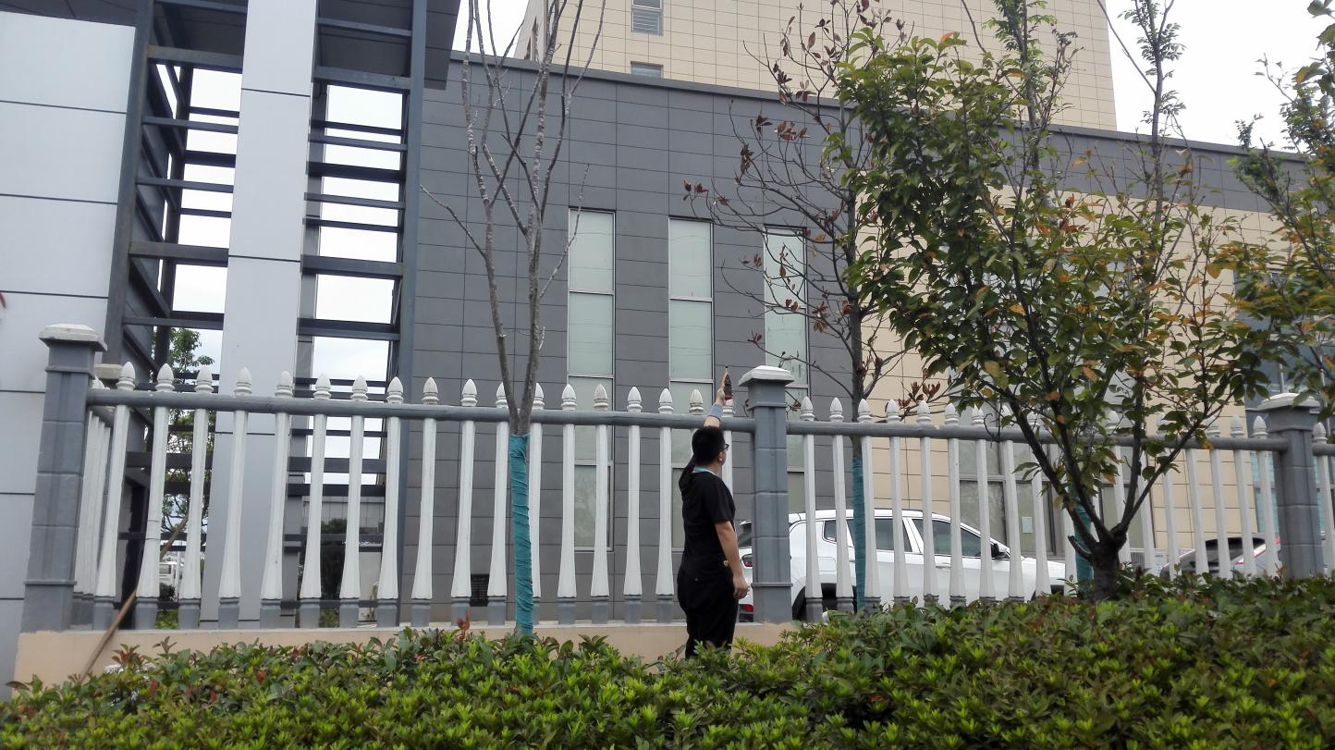
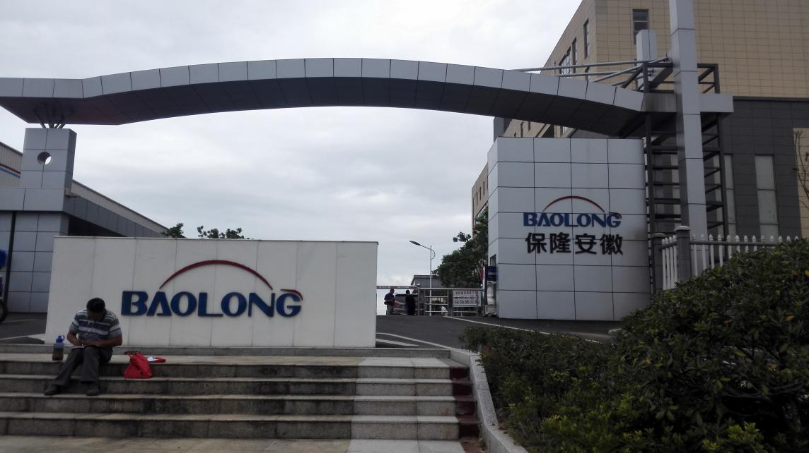
监测现场照片

